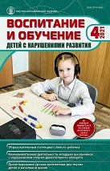 | Крутякова Е.Н. Подходы к изучению коммуникативной деятельности младших школьников с нарушениями опорно-двигательного аппарата // Воспитание и обучение детей с нарушениями развития. 2021. № 4. С. 64-76.

Аннотация: в статье представлен авторский материал для изучения особенностей развития коммуникативной деятельности обучающихся с нарушениями опорно-двигательного аппарата, даны характеристики коммуникативных действий, позволяющие осуществить количественно-качественную оценку коммуникативных умений обучающихся и успешность их реализации в образовательной деятельности.
Ключевые слова: общение, коммуникативная деятельность, коммуникативные умения, коммуникативная компетентность, дети с нарушениями опорно-двигательного аппарата, диагностика коммуникативной деятельности.

